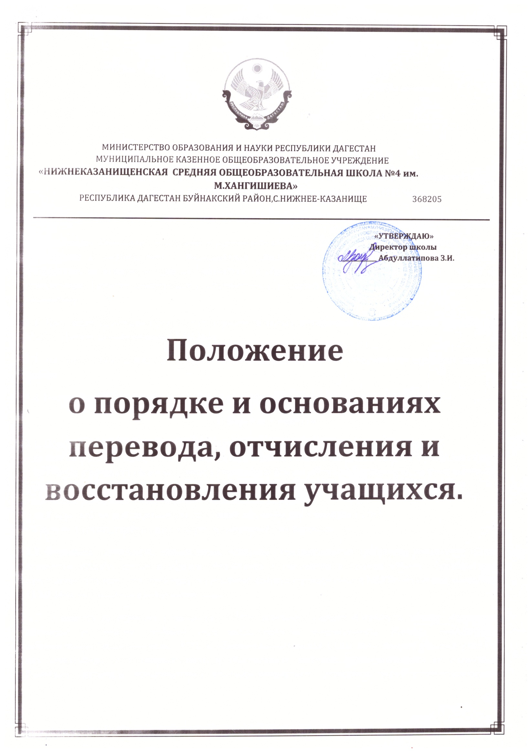

**1. Общие положения**

1.1. Настоящее Положение о порядке и основаниях перевода, отчисления и восстановления учащихся разработано в соответствии с Федеральным законом 273-ФЗ «Об образовании в Российской Федерации», на основании приказа Министерства образования и науки РФ от 15.13.2013 № 185 «Об утверждении Порядка применения к обучающимся и снятия с обучающихся мер дисциплинарного взыскания».

1.2. Настоящее Положение регулирует порядок перевода, отчисления и восстановления обучающихся МКОУ «Нижнеказанищенская СОШ №4».

1.3. Настоящее Положение принимается Педагогическим советом и утверждается приказом директора школы.

1.4. Настоящее Положение принимается на неопределѐнный срок.

**2. Перевод учащихся**

2.1. Перевод учащихся в МКОУ «Нижнеказанищенская СОШ №4»осуществляется:

- по итогам учебного года, в связи с освоением в полном объеме программы текущего учебного года;

- при смене в пределах образовательного учреждения формы обучения (на заочную, на очно-заочную);

- при переходе из одного класса в параллели в другой;

- при переходе по состоянию здоровья на домашнее обучение;

- при переходе на адаптированную программу обучения для учащихся с ОВЗ;

- и других случаях, не учтенных в перечне оснований для перевода.

2.2. Учащиеся учреждения, осваивающие основные образовательные программы начального общего, основного общего, среднего общего образования и освоившие в полном объеме образовательные программы текущего учебного года, по решению педагогического совета МКОУ «Нижнеказанищенская СОШ №4» переводятся в следующий класс.

2.3. Учащиеся на ступенях начального общего, основного общего и среднего общего образования, имеющие по итогам учебного года академическую задолженность обязаны ликвидировать академическую задолженность. МКОУ «Нижнеказанищенская СОШ №4» создает условия учащимся для ликвидации этой задолженности и обеспечивает контроль своевременности ее ликвидации. Родители (законные представители) несовершеннолетнего учащегося несут ответственность за своевременное устранение академической задолженности, обязаны создать условия для подготовки по данному предмету и обеспечить контроль своевременности ее ликвидации.

2.4. Учащиеся на ступенях начального общего образования, основного общего образования, среднего общего образования, не освоившие образовательной программы учебного года и имеющие академическую задолженность по двум и более предметам или условно переведенные в следующий класс и не ликвидировавшие академической задолженности по усмотрению родителей (законных представителей) оставляются на повторное обучение, переводятся в классы компенсирующего обучения с меньшим числом учащихся на одного педагогического работника образовательного учреждения или продолжают получать образование в иных формах.

2.5. При смене формы обучения перевод учащегося осуществляется на основании заявления родителей (законных представителей), с обоснованием причин перевода, или по заявлению учащегося достигшего возраста 14 лет с согласия родителей (законных представителей). Перевод обучающегося для получения образования по другой форме обучения осуществляется в порядке, установленном законодательством об образовании.

2.6. Перевод учащегося из одного класса в параллели в другой, осуществляется на основании заявления родителей (законных представителей), с обоснованием причин перевода или заявлению учащегося, достигшего возраста 14 лет с согласия родителей (законных представителей), при условии совпадения учебных программ по предметам учебного плана.

**3. Отчисление учащихся**

3.1. Отчисление учащегося из МКОУ «Нижнеказанищенская СОШ №4» может осуществляться в следующих случаях:

- при наличии медицинского заключения о состоянии здоровья учащегося, препятствующего его дальнейшему пребыванию в Учреждении;

- по заявлению родителей (законных представителей) в связи со сменой места жительства;

- по заявлению родителей (законных представителей) в связи со сменой образовательного учреждения;

- при завершении образования в связи с освоением основной образовательной программы основного общего или среднего общего образования, реализуемых в Учреждении с выдачей документа государственного образца о соответствующем уровне образования;

- не допущенные к государственной итоговой аттестации или не прошедшие государственную итоговую аттестацию и получившие справку установленного образца об обучении в Учреждении;

- в связи с выбором семейной формы обучения вне образовательного учреждения;

- за неоднократное совершение дисциплинарного проступка, если меры дисциплинарного воздействия воспитательного характера не дали результата-по обстоятельствам, не зависящим от воли законных представителей учащегося и образовательного учреждения, в том числе в случае ликвидации образовательной организации.

3.2. Отчисление учащегося из МКОУ «Нижнеказанищенская СОШ №4» может осуществляться за неоднократное совершение дисциплинарного проступка, если меры дисциплинарного воздействия воспитательного характера не дали результата и дальнейшее пребывание обучающегося в Учреждении оказывает отрицательное влияние на других учащихся, нарушает их права и права работников, а также нормальное функционирование МКОУ «Нижнеказанищенская СОШ №4».

3.3. Учреждение незамедлительно обязано проинформировать об отчислении несовершеннолетнего учащегося в качестве меры дисциплинарного взыскания орган местного самоуправления, осуществляющий управление в сфере образования. Орган местного самоуправления, осуществляющий управление в сфере образования, и родители (законные представители) несовершеннолетнего учащегося, отчисленного из Учреждения, не позднее чем в месячный срок принимают меры, обеспечивающие получение несовершеннолетним, обучающимся общего образования в иных формах.

3.4. Решение об отчислении несовершеннолетнего учащегося, достигшего возраста пятнадцати лет и не получившего основного общего образования, как мера дисциплинарного взыскания принимается с учетом мнения его родителей (законных представителей) и с согласия комиссии по делам несовершеннолетних и защите их прав.

3.5.Решение об отчислении детей-сирот и детей, оставшихся без попечения родителей, принимается с согласия комиссии по делам несовершеннолетних и защите их прав и органа опеки и попечительства.

3.6. Отчисление учащегося в связи с переходом на семейную форму обучения осуществляется на основании заявления родителей (законных представителей), с обоснованием причин перевода, или по заявлению учащегося достигшего возраста 14 лет с согласия родителей (законных представителей). Перевод обучающегося для получения образования по семейной форме обучения осуществляется в порядке, установленном законодательством об образовании.

3.7. Во всех случаях отчисление учащегося из Учреждения оформляется приказом директора МКОУ «Нижнеказанищенская СОШ №4» с фиксацией в алфавитной книге.

**4. Восстановление учащихся**

4.1. Настоящий раздел регулирует порядок восстановления учащихся в МКОУ «Нижнеказанищенская СОШ №4».

4.2. Право на восстановление в МКОУ «Нижнеказанищенская СОШ №4» имеют учащиеся, отчисленные из Учреждения по основаниям, указанным в разделе 3 настоящего Положения, за исключением оснований, указанных в п. 3.1. в п.п. 3.1.4., 3.1.5., 3.1.7.

4.3. Восстановление в МКОУ «Нижнеказанищенская СОШ №4», если несовершеннолетний не продолжал обучение после отчисления из образовательного учреждения, осуществляется на тот же уровень обучения, с которого был отчислен учащийся и по той же программе.

4.4. Родители (законные представители) учащегося, желающего восстановиться в Учреждение, подают заявление о восстановлении.

4.5. Решение о восстановлении в Учреждение рассматривается и принимается Педагогическим советом МКОУ «Нижнеказанищенская СОШ №4» и оформляется приказом директора.